お客様ご宿泊ホテルよりウィーン西駅（下記地図1★）まで各自ご移動し、列車にてご出発ください。
※ザルツブルグ中央駅に着きましたらプラットホームでそのままお待ちください。
現地係員が、お客様のお名前が記載されたボードを持ってお迎えに上がります。
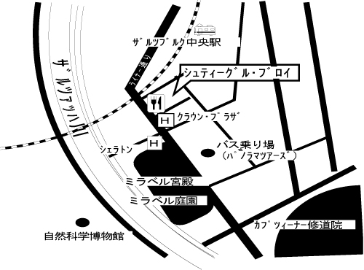
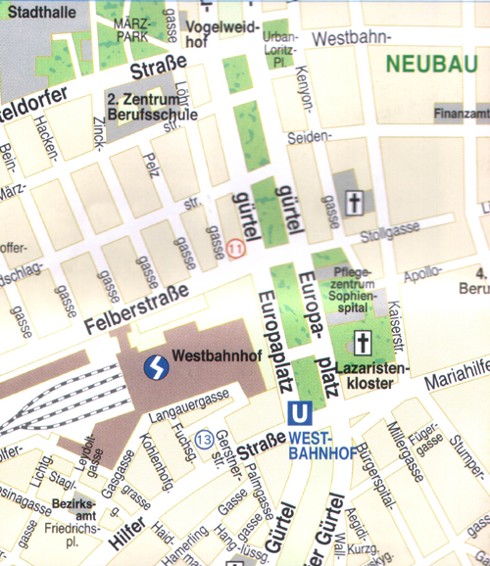
住所：RAINERSTRASSE 14 A-5020 SALZBURG
TEL:0662 877694
<地図2>
出発場所 ： ウィーン西駅（Wien Westbahnhof）
※お客様ご宿泊ホテルよりウィーン西駅まで各自ご移動し、列車にてご出発ください。

★
<地図1>
ウィーン  ザルツブルグ  ウィーン | お客様ご宿泊ホテルよりウィーン西駅まで各自ご移動ください。  07：40 ウィーン西駅（Wien Westbahnhof）より各自列車にて出発  お手元の列車チケット（Ｅチケット）に記載された列車（座席指定）にお客様ご自身でご乗車ください。  お客様のご乗車される列車情報です。  列車番号： 車両番号： 座席番号：  ※ザルツブルグはドイツとの国境に近いため、まれにパスポート・コントロールが行われます。  本ツアーご参加の際には、必ずパスポートをご持参ください。  10：30頃 ザルツブルグ中央駅（Salzburg Hauptbahnhof）着  ご到着後は、列車を降りられましたプラットホームでそのままお待ちください。現地係員が、お客様のお名前が記載された[みゅう]ボードを持ってお迎えに上がります。現地係員とご一緒にレストランまで移動してください。  ※お客様がプラットホームから離れてしまい係員と会えない場合は、各自レストランまで移動していただく事になります。レストランはHOTEL STIEGLBRAU内（下記地図2）のレストランになります。  11：00頃 レストランにてお手持ちのA4サイズバウチャーをレストランスタッフにお渡しください。  11：50頃 現地係員がレストランまでお迎えに上がります。  係員と共に、ザルツブルグとザルツカンマーグート観光出発地点のミラベル広場まで移動します。  12：00頃 ミラベル広場到着  ザルツブルグ市内観光とザルツカンマーグート観光スタートです。ここからは日本語を話すガイドがご案内いたします。お手持ちのA4サイズバウチャーをガイドにお渡しください。  18：00頃 ミラベル広場にて終了/解散（日本語ガイドはここまでのご案内です。）  その後は各自、列車にてウィーンへお戻りください。  19：04頃（一例） ザルツブルグ中央駅（Salzburg Hauptbahnhofウィーン西駅行き）発  21：42頃（一例） ウィーン西駅（Wien Westbahnhof）着  ※お帰りは自由席となりますので、お客様のお好きな時間の列車にご乗車いただけます。

